11 января 2024 года Р-02

О согласовании установки ограждающих устройств на придомовой территории многоквартирного дома по адресу: ул. Щепкина, дом 64, стр.2

В соответствии с пунктом 5 части 2 статьи 1 Закона города Москвы от 11 июля 2012 года № 39 «О наделении органов местного самоуправления муниципальных округов в городе Москве отдельными полномочиями города Москвы, Постановлением Правительства Москвы от 2 июля 2013 года № 428-ПП «О Порядке установки ограждений на придомовых территориях в городе Москве», рассмотрев обращение уполномоченного лица и протоколы общего собрания собственников помещений в многоквартирных домах об установке ограждающих устройств на придомовой территории многоквартирного дома по адресу: ул. Щепкина, дом 64, стр.2, Совет депутатов муниципального округа Мещанский решил:
- Согласовать установку ограждающего устройства (автоматического шлагбаума) на придомовой территории многоквартирного дома по адресу: ул. Щепкина, дом 64, стр.2 согласно прилагаемой схеме (приложение).
- Направить копию настоящего решения в Департамент территориальных органов исполнительной власти города Москвы, в управу Мещанского района города Москвы и лицу, уполномоченному на предоставление интересов собственников помещений в многоквартирном доме по адресу: ул. Щепкина, дом 64, стр.2 по вопросам, связанным с установкой ограждающих устройств и их демонтажом.
- Опубликовать настоящее решение в бюллетене «Московский муниципальный вестник» и разместить в сетевом издании «Московский муниципальный вестник», а также на официальном сайте муниципального округа Мещанский в информационно-телекоммуникационной сети «Интернет» (www.meschane.ru)
- Настоящее решение вступает в силу со дня его принятия.
- Контроль за выполнением настоящего решения возложить на главу муниципального округа Мещанский Толмачеву Н.С.

Глава муниципального
округа Мещанский Н.С. Толмачева

Приложение
к решению Совета
депутатов муниципального округа Мещанский
от 11 января 2024 года
№ Р-02

ТЕХНИЧЕСКИЙ ПРОЕКТ УСТАНОВКИ АВТОМАТИЧЕСКОГО ЭЛЕКТРОМЕХАНИЧЕСКОГО
ОТКАТНОГО ШЛАГБАУМА по адресу: г. Москва, ул. Щепкина, д. 64 стр. 2

- Установка автоматического электромеханического откатного шлагбаума
1.1. Место размещения шлагбаума: г. Москва, ул. Щепкина, д. 64 стр. 2, при въезде на придомовую территорию д.64 стр. 2 и д. 64 стр. 1.
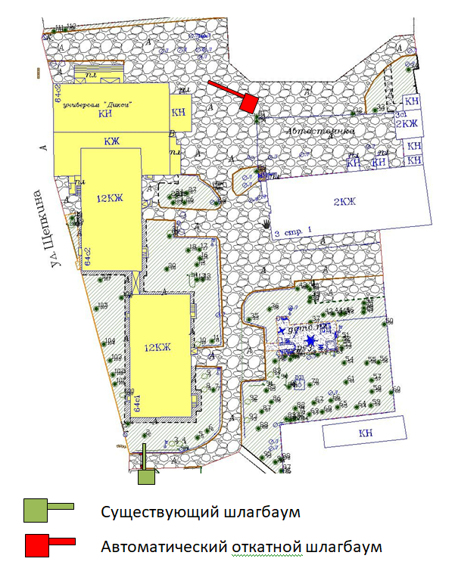
Рис. 1 Схема размещения ограждающих конструкций

1.2. Тип шлагбаума: Автоматический откатной антивандальный шлагбаум с электромеханическим приводом.
Конструкция шлагбаума выполнена из листовой стали и стальных профильных труб, что обеспечивает надежную преграду для любого транспортного средства. От внешних воздействий механизмы и привод шлагбаума защищены глухим стальным кожухом. Крышка с надежным замком обеспечивает доступ к механизмам привода при ремонте и обслуживании. Стрела шлагбаума - конструкция в виде фермы, изготовленная из профильной трубы и приваренная к направляющей. Приемная стойка с ловителем обеспечивает надежную фиксацию стрелы.
1.3. Размеры шлагбаума:
- Длина стрелы шлагбаума – 3,0-:-5,5 метра;
- Высота стрелы шлагбаума – 0,30 м;
- Высота стойки шлагбаума – 1350 мм;
- Длина стойки шлагбаума – 1400 мм;
- Ширина стойки шлагбаума – 423 мм;
- Высота установки стрелы шлагбаума – 1000 мм.

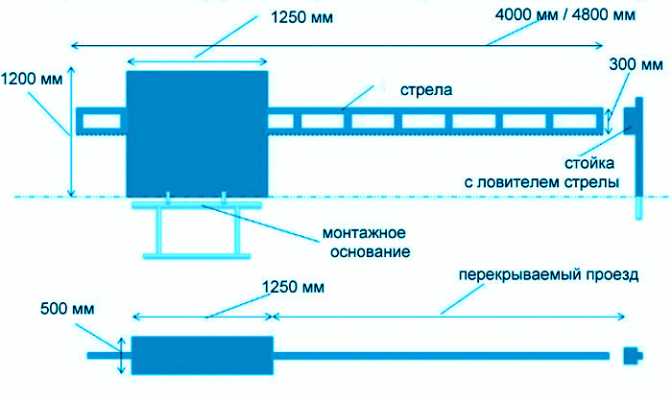
Рис.2

1.4. Внешний вид шлагбаума: Стойка шлагбаума снабжена сигнальной лампой желтого цвета для предупреждения водителей транспортных средств и пешеходов о движении стрелы шлагбаума.
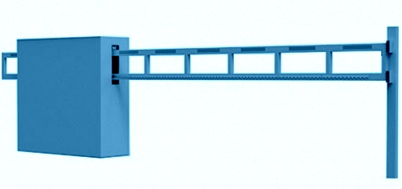
Рис. 3 Внешний вид шлагбаума

1.5. Технические характеристики шлагбаума:
Питающее напряжение | 230В (± 10%), 50 Гц/ 115В- 60Гц
Диапазон рабочих температур | - 30 ... +55 С
Защитное покрытие | Катафорез
Краска | Полиэфир RAL 2004
Класс защиты | IP44
Мощность двигателя | 170 Вт
Интенсивность использования | 100 %
Скорость открывания | 0,3 м/ с

1.6. Разрешение на проведение строительных работ: В соответствии с Постановлением Правительства Москвы от 27.08.2013 г. №432-ПП "О видах, параметрах и характеристиках объектов благоустройства территории, для размещения которых не требуется получение разрешения на строительство, и видах работ по изменению объектов капитального строительства и (или) их частей, не затрагивающих конструктивные и иные характеристики их надежности и безопасности, не нарушающих права третьих лиц и не превышающих предельные параметры разрешенного строительства, реконструкции, установленные градостроительными планами соответствующих земельных участков, для выполнения которых не требуется получение разрешения на строительство" - разрешение на проведение строительных работ по установке шлагбаумов с организацией оснований с заглублением до 0.3 м НЕ ТРЕБУЕТСЯ.

Главный инженер
ООО «ЦЕНТР РАЗВИТИЯ МОСКОВСКОГО
ГОРОДСКОГО ПАРКОВОЧНОГО ПРОСТРАНСТВА» Д.А. Деревяшкин

